电子科技大学信息与软件工程学院

实 验 报 告

学 号 2017221304009
姓 名 纪尹钦
（实验） 课程名称 数据结构与算法
理论教师 刘勇国
实验教师 肖逸飞

电子科技大学教务处制表

电 子 科 技 大 学
实 验 报 告（4）
学生姓名：纪尹钦 学 号：2017221304009 指导教师：刘勇国
实验地点：清水河科技实验大楼 实验时间：2018/6/22

一、实验室名称：学校实验中心软件实验室
二、实验项目名称：编程实现快速排序和折半查找算法

三、实验学时：4

四、实验原理：
快速排序的基本思想是：通过一躺排序将要排序的数据分割成独立的两部分，其中一部分的所有数据都比另外一不部分的所有数据都要小，然后再按次方法对这两部分数据分别进行快速排序，整个排序过程可以递归进行，以此达到整个数据变成有序序列。
假设要排序的数组是A[1]……A[N]，首先任意选取一个数据（通常选用第一个数据）作为关键数据，然后将所有比它的数都放到它前面，所有比它大的数都放到它后面，这个过程称为一躺快速排序。一躺快速排序的算法是：
1）设置两个变量I、J，排序开始的时候I：=1，J：=N
2）以第一个数组元素作为关键数据，赋值给X，即X：=A[1]；
3）从J开始向前搜索，即（J：=J-1），找到第一个小于X的值，两者交换；
4）从I开始向后搜索，即（I：=I+1），找到第一个大于X的值，两者交换；
5）重复第3、4步，直到I=J。
二分法查找（折半查找）的基本思想：
（1）确定该区间的中点位置：mid=（low+high）/2
min代表区间中间的结点的位置，low代表区间最左结点位置，high代表区间最右结点位置
（2）将待查a值与结点mid的关键字（下面用R[mid].key）比较，若相等，则查找成功，否则确定新的查找区间：
A)如果R[mid].key>a，则由表的有序性可知，R[mid].key右侧的值都大于a，所以等于a的关键字如果存在，必然在R[mid].key左边的表中,这时high=mid-1;
B)如果R[mid].key<a,则等于a的关键字如果存在，必然在R[mid].key右边的表中。这时low=mid；
C)如果R[mid].key=a，则查找成功。
（3）下一次查找针对新的查找区间，重复步骤（1）和（2）
（4）在查找过程中，low逐步增加，high逐步减少，如果high<low，则查找失败。

五、实验目的：
本实验通过实现快速排序和折半查找算法，使学生理解如何实现快速查找和排序的基本算法思想。通过练习，加强对算法的理解，提高编程能力。

六、实验内容：
（1）实现数据序列的输入;
（2）实现快速排序算法,并对输入的序列排序后输出；
（3）实现折半查找算法,并在步骤(2)排序后的序列上,进行任意地
查找,并输出查询结果。

七、实验器材（设备、元器件）：
PC机一台，装有C语言集成开发环境。

八、数据结构与程序：

#include<stdio.h>

#include<stdlib.h>

int getPivot(int Sqlist[],int left,int right);//确定枢纽元并将之排到最后

void quicksort(int Sqlist[],int left,int right);//快速排序

int BinSearch(int Sqlist[],int k,int l);//折半查找：成功时返回结点位于有序表的第几位，失败返回0

int main()

{

int i,l,left=0,right,k,r;

printf("请输入需要进行排序数的个数："); scanf("%d",&l);

right=l-1;

int SqList[l];

printf("请输入需要排序的数字："); for(i=0;i<l;i++)

{

scanf("%d",&SqList[i]);

}

quicksort(SqList,left,right);

printf("请输入你想查找的数字：");

scanf("%d",&k);

r=BinSearch(SqList,k,l);

if(r==0)

printf("sorry,这个数字没有在数组中");

else

printf("这个数字位于有序数组的第%d 位\n",r);

system("pause");

return 0;

}

//确定枢纽元并将之排到最后

int getPivot(int SqList[],int left,int right)

{

int center,p;

center=(left+right)/2;

if((SqList[left]>SqList[center]&&SqList[left]<SqList[right])||(SqList[left]<SqList[center]&&SqList[left]>SqList[right]))

{

p=SqList[left];

SqList[left]=SqList[right];

SqList[right]=p;

}

else

if((SqList[center]>SqList[left]&&SqList[center]<SqList[right])||(SqList[center]<SqList[left]&&SqList[center]>SqList[right]))

{

p=SqList[center];

SqList[center]=SqList[right];

SqList[right]=p;

}

return SqList[right];

}

//快速排序

void quicksort(int SqList[],int left,int right)

{

if(right-left>2)

{

int pivot,i,j,p;

pivot=getPivot(SqList,left,right);

i=left;

j=right-1;

while(1)

{

while(SqList[i]<pivot)

i++;

while(SqList[j]>pivot)

j--;

if(i<j)

{

p=SqList[i];

SqList[i]=SqList[j];

SqList[j]=p;

}

else break;

}

p=SqList[i];

SqList[i]=SqList[right];

SqList[right]=p;

quicksort(SqList,left,i-1);

quicksort(SqList,i+1,right);

}

else//使用其他排序方法

{

int i,j,p;

for(j=0;j<=right;j++)

{

for(i=left;i<right;i++)

{

if(SqList[i]>SqList[i+1])

{

p=SqList[i];

SqList[i]=SqList[i+1];

SqList[i+1]=p;

}

}

}

}

}

//折半查找:成功时返回结点位于有序表的第几位，失败返回 0

int BinSearch(int SqList[],int k,int l)

{

int low,high,mid;

low=0;

high=l-1;

while(low<=high)

{

mid=(low+high)/2;

if(SqList[mid]==k)

return mid+1;

if(SqList[mid]>k)

high=mid-1;

else

low=mid+1;

}

return 0;

}

九、程序运行结果：
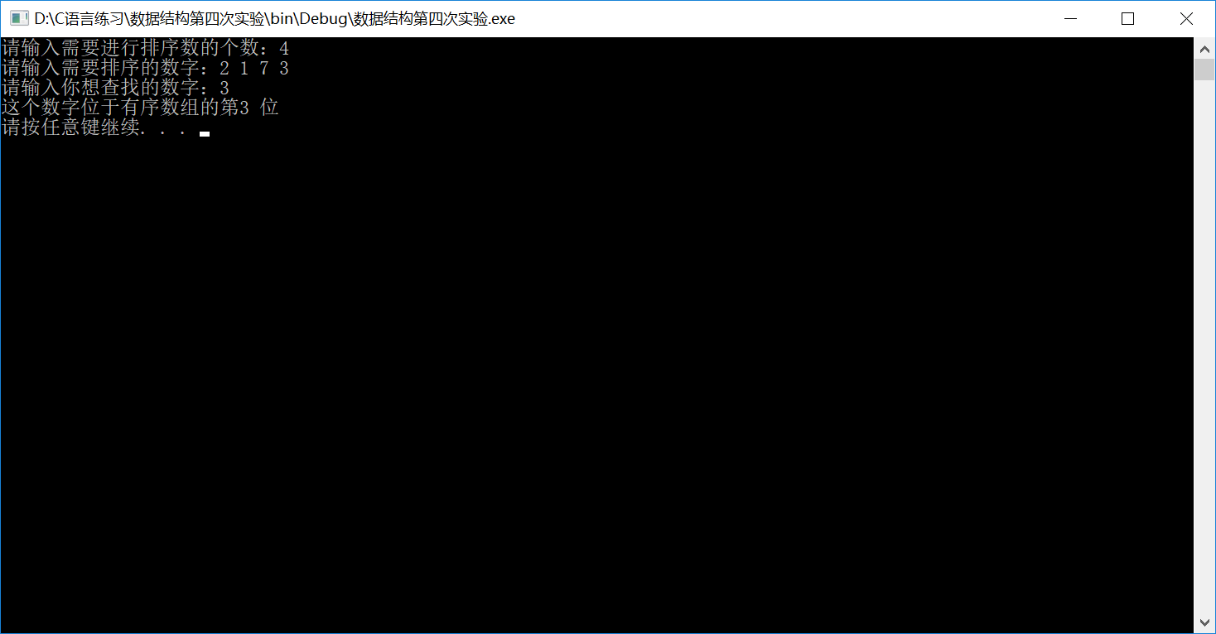

十、实验结论：

代码运行正常，输出按预期执行

十一、总结及心得体会：
在遇到 bug 时，不要急于全盘否定，回忆在编写代码时觉得可能会出错的地方，最好在编写的时候遇到这种地方就用注释标出，方便后面排查问题。

